科组简介：地理学科组是一个与时俱进、开拓进取的科组，又是一个勤奋团结、充满活力、求实创新的集体。多年以来，在教育教学、课题研究、综合实践活动、研究性学习、学科竞赛等方面都取得了优异的成绩。刻苦钻研业务、集体备课、集思广益、博众所长、是地理科组的指导思想，“以人为本、立足课标、尊重学生个性发展”是地理科组的教学理念，“以练导学、以练促教”是地理科组教学探讨的特色。未来，地理科组将注重自身素质的提高，注重教学方式、方法的创新，力求引领学生走向成功，在学科建设、课程改革和教学质量等方面取得长足的进步。

科组教学特色：情境教学

名师简介：
陈志安
担任地理科科组长，曾多年担任广州市教研中心组和越秀区教研中心组成员，多年活动广州市高考杰出贡献奖，教学成绩优异，深受学生喜爱。教育理念：教育是一个可持续发展的农业过程，不可通过过度开垦，毁林开荒等形式提高粮食产量，必须提高种植技术，适当休耕维持土壤肥力，利用先进的耕作方式提高总体产量。

黄小慧
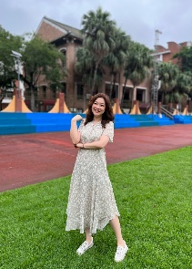
学校教学教育骨干，
一直担任备课组长或班主任工作，
连续4届获广州市高考杰出贡献奖
曾获越秀区人民政府嘉奖
广州市中小学生地理户外综合实践活动优秀指导员
越秀区教坛新秀
越秀区（高中地理）教学评价研究组成员
越秀区（高中地理）中心组优秀成员

潘洁敏
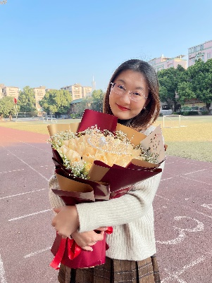
中共党员，理学学士，从教以来一直承担高中地理教学工作，是广州市和越秀区地理学科教研中心组成员，多次开展各级公开课、专题发言，成效显著；已被评为广州市越秀区首批骨干教师、越秀区教坛新秀，荣获广州市高考突出贡献奖、全国中学地理教研成果评比一等奖、越秀区高中中青年教师技能大赛特等奖，等等。
教书育人感言：
生活处处有地理，生活处处皆教育。
做教育的有心人，与学生共同成长。
把握教书育人的契机，做好孩子们成长成才的引路人。

谢淑莹
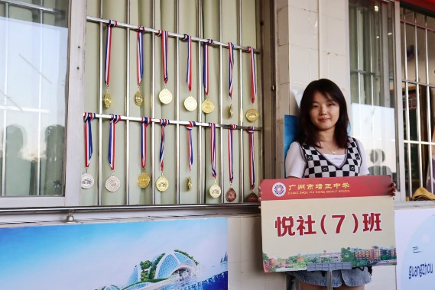
本人毕业于华南师范大学地理科学学院。从事高中地理教学8年，任教高三毕业班4年，担任市级中心组成员3年、区级中心组成员3年，并承担市级公开课2节、区级公开课2节、市级发言1次（题目为《<区际联系与区域协调发展>教学建议》、区级发言1次（题目为《生物与环境关系的问题式教学探究—以秦岭金丝猴为例》。课例获市级、区级优课荣誉。获越秀区解题比赛特等奖1次和一等奖2次。担任班主任4年，所带班级多次获得校级荣誉。

科组合照
